## 概述

### 相关插件

核心插件：

**无** （漂浮文字插件相互独立，没有统一的核心插件）

相关子插件如下：

◆Drill_GaugeFloatingPermanentText 地图UI - 永久漂浮文字

◆Drill_GaugeFloatingTemporaryText 地图UI – 临时漂浮文字

◆Drill_BattleFloatingPermanentText 战斗UI - 永久漂浮文字

◆Drill_BattleFloatingTemporaryText 战斗UI – 临时漂浮文字

◆Drill_GaugeFloatingVideoBarrage 地图UI - 临时漂浮视频弹幕

◆Drill_GaugeFloatingTreasurePopup 地图UI - 临时漂浮物品信息

◆Drill_GaugeFloatingTreasureHud 地图UI - 临时漂浮物品框

◆Drill_GaugeFloatingMessage 地图UI - 临时漂浮消息

漂浮文字是一个大的系列，可以通过插件指令自由控制出现，给予玩家提示信息。

你可以快速浏览一下 从零开始设计（DIY） ，了解漂浮文字的具体使用方法。

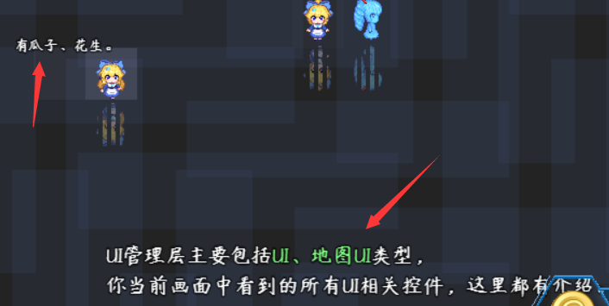

|  |
| --- |
| 注意，如果你找的是 行走图的 事件漂浮文字 （头顶+始终跟随 的文字），    去看看文档”7.行走图 > 关于事件漂浮文字.docx”。 |

### 名词索引

以下你可以按住ctrl键点击下面的词，可以直接定位到想了解的名词：

|  |  |
| --- | --- |
| 漂浮文字 | 漂浮文字 文本域 窗口皮肤  地图UI基准 战斗UI基准 |
| 弹道配置 | 分配器与弹道 实时队列与弹道 |
| 用法 | 与窗口字符组合 临时对象 |

### 插件关系

插件之间相互独立，关系如下：



## 漂浮文字

### 结构

#### 1）原理

**漂浮文字：**从本质上说，漂浮文字就是一个自适应的窗口。

这个窗口含有文本域，默认的外壳是隐藏的。

该窗口可以根据内容的长短，自适应大小，不会对其内容进行挤压，遮挡。

（由于脚本底层关系，文本域和窗口外壳无法分离）

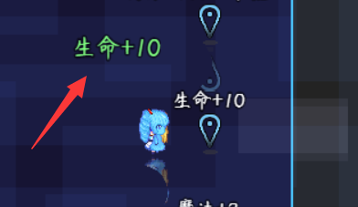

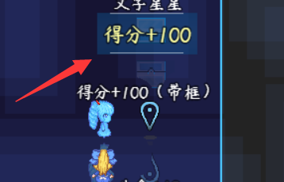

如上图，生命看不见外框，但得分能看见外框。

这是因为在样式中设置了外框透明度，默认透明度为0，所以看不见：

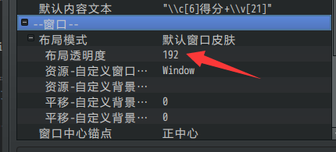

#### 2）文本域

**文本域：**指漂浮文字的文本绘制区域。

文本域中支持所有窗口字符，全部窗口字符的介绍和列表，可以去看看： “23.窗口字符 > 关于窗口字符.docx”

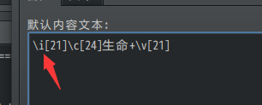

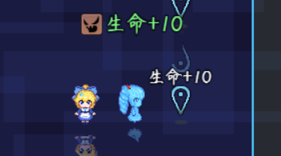

并且可以与 字符串核心 相配，支持自定义字符串。

能够随时修改并使用新的字符串文本。

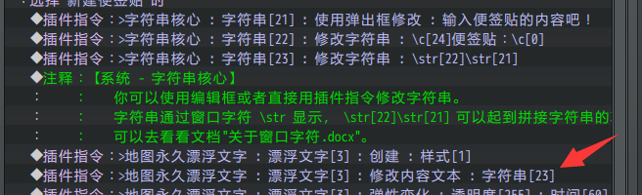

#### 3）窗口皮肤/布局模式

窗口设置中，包含布局模式设置，也叫窗口皮肤。

能对窗口的皮肤进行自定义设计。

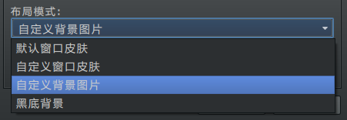

**> 默认窗口皮肤**

默认窗口皮肤，将使用默认img/system下的Window.png图片。

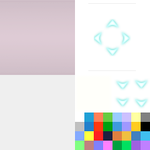 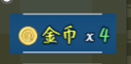

**> 自定义窗口皮肤**

与窗口皮肤原理一样，可以设置不同的窗口皮肤。

窗口皮肤的各区域具体功能与内容，可见右图。

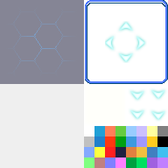 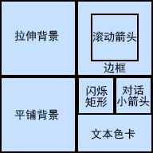

**> 自定义背景图片**

设置自定义背景图片后，即可将窗口换成单一的背景贴图。

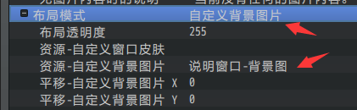

|  |
| --- |
| 注意，窗口的大小随时都会改变，而背景图片的大小不变，  所以你需要考虑文本与背景的关系设计。  另外，窗口的中心锚点，也能对背景图片的位置有影响，需要结合考虑。 |

**> 黑底背景**

纯粹涂黑的窗口背景。

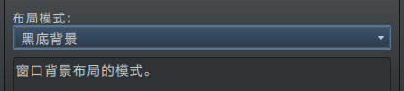

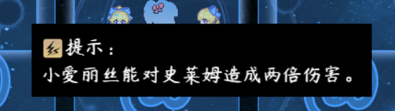

#### 4）窗口中心锚点

当窗口的文本内容为不同长度的内容时，

窗口中心锚点就决定了这些文本内容的对齐方向。

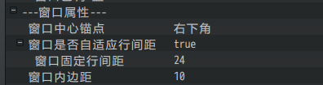 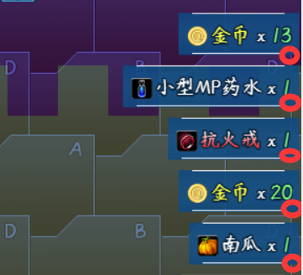

并且，中心锚点还会影响 自定义背景的中心锚点。

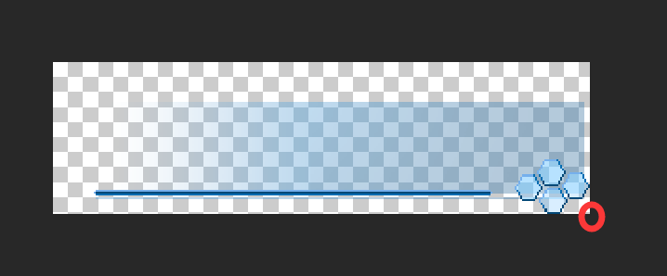 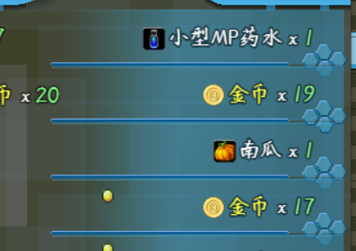

### 样式配置

#### 1）地图UI基准

地图漂浮文字存在两种基准状态：相对于镜头、相对于地图。

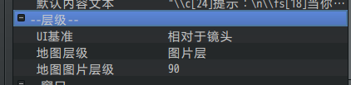

当你在地图中移动时，漂浮文字存在两种情况：

一种与镜头一致，一直贴在镜头上，玩家走到哪都不会改变漂浮文字位置。

另一种与地图一致，走远了就看不见了。

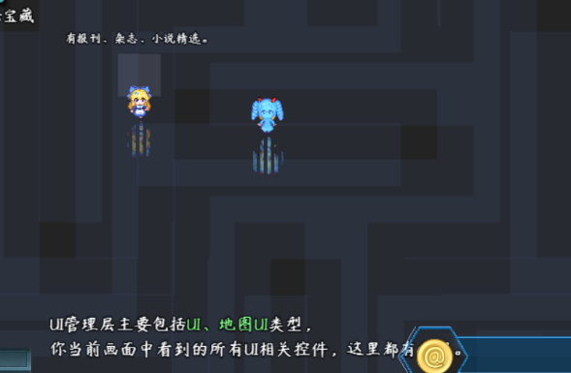

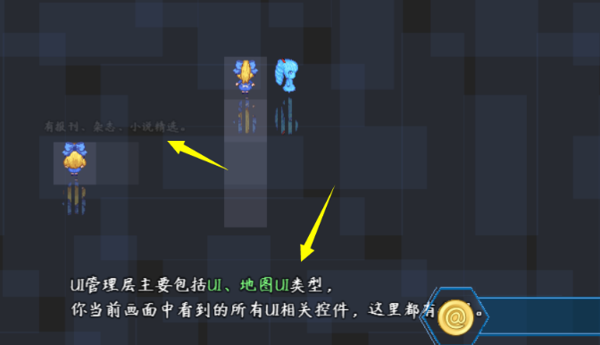

该设置便取决于你设置的UI基准位置。

#### 2）战斗UI基准

战斗漂浮文字存在两种基准状态：相对于镜头、相对于战斗场景。

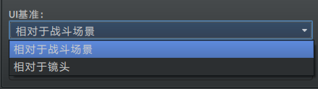

战斗UI需要开启 战斗活动镜头 插件才能看出区别，开启后存在两种情况：

一种与战斗镜头一致，一直贴在镜头上，镜头移动时不会改变漂浮文字位置。

另一种与战斗场景一致，镜头移动，漂浮文字和场景一并移动。

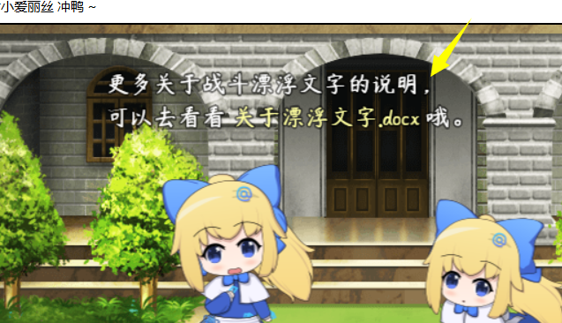

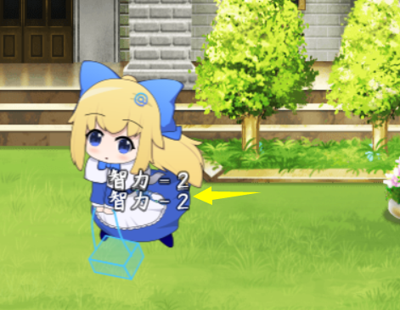

该设置便取决于你设置的UI基准位置。

### 弹道配置

#### 1）永久漂浮文字 的弹道

相关插件：

◆Drill_GaugeFloatingPermanentText 地图UI - 永久漂浮文字

◆Drill_BattleFloatingPermanentText 战斗UI - 永久漂浮文字

|  |
| --- |
| 要了解弹道内容，具体可以去看看“32.数学模型 > 关于弹道.docx”。 |

永久漂浮文字固定只能使用 **两点式弹道** 。

其弹道公式为 路程、时间 可调，速度不可调。

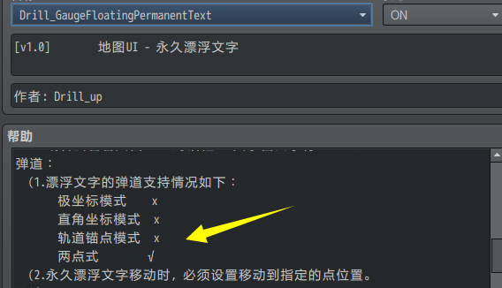

但永久漂浮文字可以控制 透明度变化 以及 位置变化，如下图：

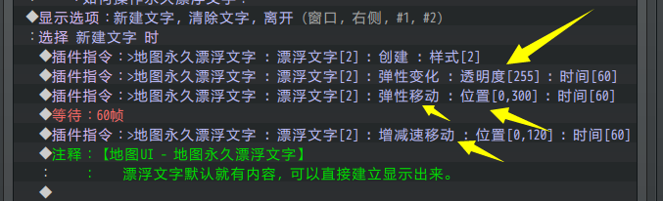

#### 2）临时漂浮文字 的弹道

相关插件：

◆Drill_GaugeFloatingTemporaryText 地图UI – 临时漂浮文字

◆Drill_BattleFloatingTemporaryText 战斗UI – 临时漂浮文字

|  |
| --- |
| 要了解弹道内容，具体可以去看看“32.数学模型 > 关于弹道.docx”。 |

临时漂浮文字，可以自定义 三种弹道：**极坐标模式**、**直角坐标模式**、**轨道锚点模式**。

其弹道公式为：速度、时间 可调，路程不可调。

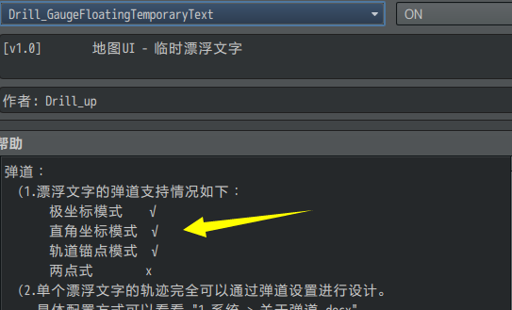

这三种需要直接在参数中进行详细配置。

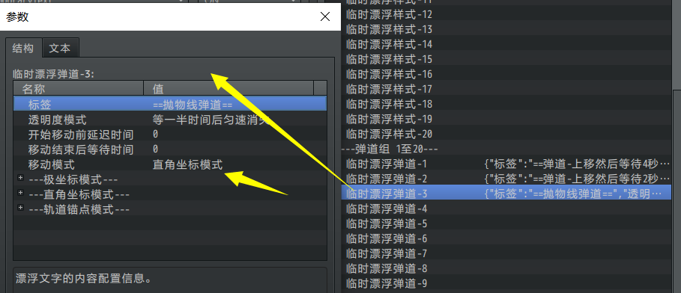

#### 3）通过分配器控制 的弹道

相关插件：

◆Drill_GaugeFloatingVideoBarrage 地图UI - 临时漂浮视频弹幕

◆Drill_GaugeFloatingTreasurePopup 地图UI - 临时漂浮物品信息

**分配器与弹道：**指漂浮文字的弹道不受玩家控制，通过程序根据情况一次性自动分配位置并发射。（简单了解原理即可）

举个例子，视频弹幕中有泳道的划分，程序根据输入弹幕的情况，自动分配泳道位置。

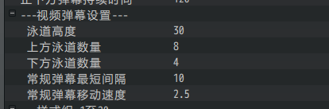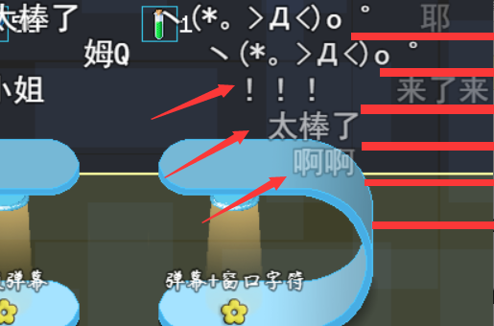

#### 4）通过实时队列控制 的弹道

相关插件：

◆Drill_GaugeFloatingTreasureHud 地图UI - 临时漂浮物品框

◆Drill_GaugeFloatingMessage 地图UI - 临时漂浮消息

**实时队列与弹道：**指漂浮文字的弹道不受玩家控制，通过程序实时规划弹道的目标位置。（简单了解原理即可）

举个例子，漂浮消息如果加入了一条新消息，那么原来的漂浮文字会往上挤，给新来的腾出位置。这个过程中，所有漂浮消息都被重新分配了一次弹道，确保它们全都按照实时队列进行移动。

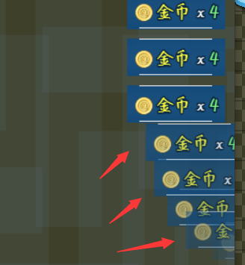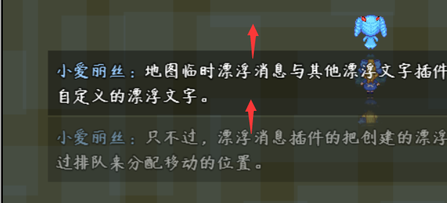

实时队列有一个特点，即你修改了样式之后，原来未修改样式的 对象，会继续参与队列的控制。如下图，原样式和新样式一起并排。

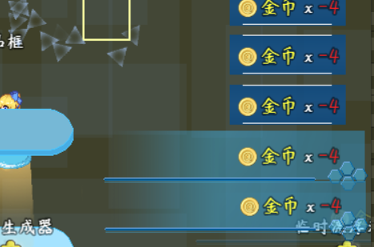

### 用法

#### 1）与窗口字符组合

漂浮文字支持所有窗口字符。

你可以在漂浮文字中添加大量窗口字符的前缀后缀，实现特殊的字符效果。

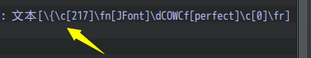

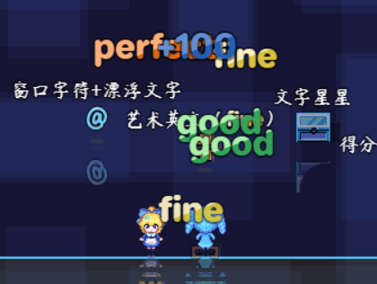

可以去示例的 窗口字符管理层 了解更多窗口字符。

也可以去看看文档：”23.窗口字符 > 关于窗口字符.docx”。

#### 2）临时对象

你可以基于弹道和样式配置，初始化一个临时对象，然后修改临时对象的属性，多次创建临时漂浮文字。

详细可以去看看文档：“13.UI > 关于临时对象与模板.docx”

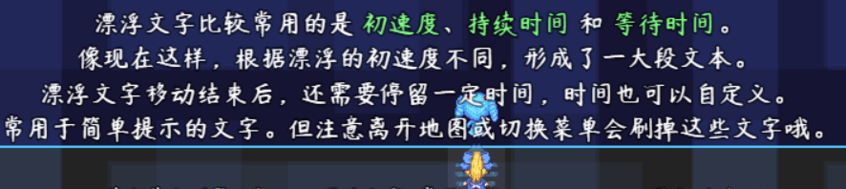

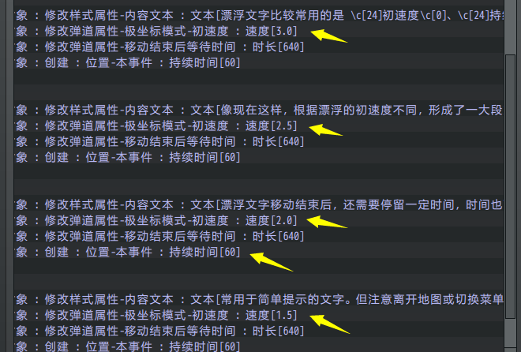

## 从零开始设计（DIY）

### 配置地图的提示文字（使用预设）

#### 1. 设置一个目标

这里使用示例中已有的预设，然后弹出一个”智力-2”的临时性的提示文字。

由于战斗界面已经有此示例，这里作者我尝试制作一个地图界面的”智力-2”。

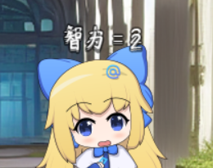

#### 2. 结构规划/流程梳理

由于是临时性的漂浮文字 因此可以直接使用下面的插件：

◆Drill_GaugeFloatingTemporaryText 地图UI – 临时漂浮文字

打开插件可以看到相关插件指令：

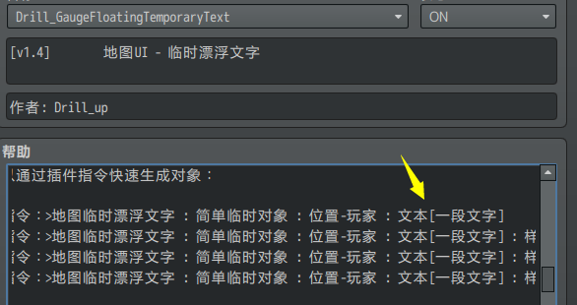

可以看到临时漂浮文字可以建立 临时对象 ，有很多灵活的操作。

|  |
| --- |
| 相对而言，看一眼永久漂浮文字，需要先创建，然后修改内容文本，最后还要清除。 |

#### 3. 插件指令控制

去UI管理层，去看看漂浮文字的事件。

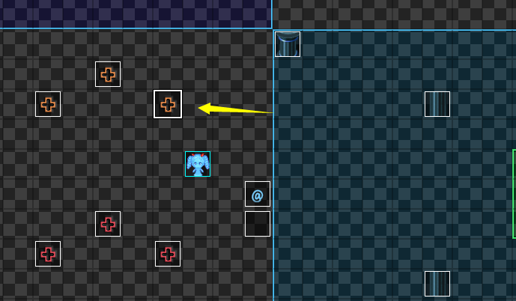

可以看到，示例中的指令可以直接复制下来并使用。

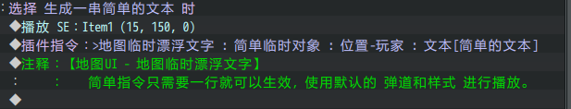

这里以建立一个小爱丽丝事件为例子，然后执行”智力-2”的效果。

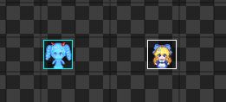

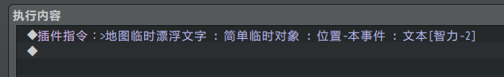

可以看到，插件指令生效了。

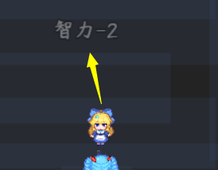

#### 4. 配置简单介绍

这个指令没有配置弹道、样式，但是却能播放抛物线弹道。

这是因为插件中配置了默认的弹道和样式：

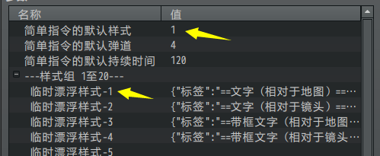

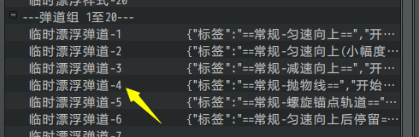

你也可以在简单指令后面指定 弹道和样式，如下。

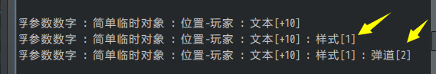

|  |
| --- |
| 注意，这是 临时对象 的简单指令和高级指令。  详细配置可以去看看：”13.UI > 关于临时对象与模板.docx”  永久漂浮文字没有此灵活设置，需要手动一个一个配。 |

### 配置地图的提示文字（全自定义）

#### 1. 设置一个目标

首先你必须先设想一个目标，来设计专门的漂浮文字。

示例中提供的样式有限。你最好自己设计一套适用于自己游戏的飘浮文字。

比如，需要配置一个从 镜头 下方移动上来的提示文字。过一段时间后自动消失。

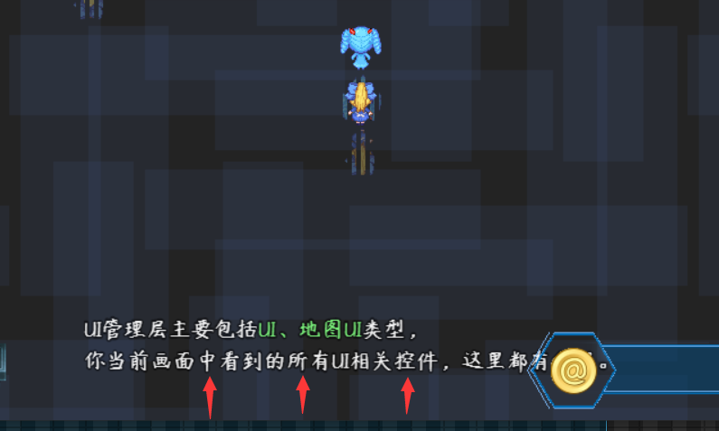

#### 2. 结构规划/流程梳理

用到的插件：

◆Drill_GaugeFloatingPermanentText 地图UI - 永久漂浮文字

◆Drill_GaugeFloatingTemporaryText 地图UI – 临时漂浮文字

永久漂浮文字和临时漂浮文字 都可以实现此功能，但是配置不太一样：

**1）临时漂浮文字**

使用弹道匀速移动，结束移动后暂停，随后消失。

需要配置 弹道为匀速移动。

需要配置插件指令控制在特定的位置出现。

临时漂浮文字的难点，在于消失时间 **不可控**，只能预先在弹道中配置。

**2）永久漂浮文字**

建立一个文字，然后控制移动，控制消失。

需要创建漂浮文字

需要插件指令控制移动、透明度

设置逐渐透明后，销毁文字

永久漂浮文字的难点，在于 销毁必须并行，这样会消耗一个并行控制的事件。

#### 3. 弹道配置

**接下来为 配置临时漂浮文字 的流程。**

漂浮文字需要从下往上移动，如下图：

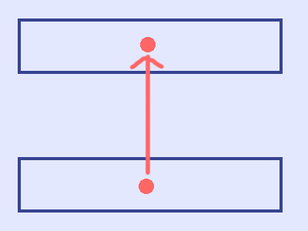

弹道中可以选择 极坐标模式和直角坐标模式。

|  |
| --- |
| 预设中已提供了 极坐标模式，  你只需要使用预设，然后根据自己想法修改方向、速度就能实现此移动。      但这里要全自定义，所以新写另一个模式作示意。 |

因此这里以选择直角坐标模式为例：

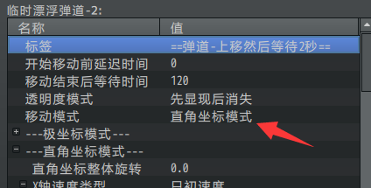

X正数向右，负数向左；Y正数向下，负数向上。

所以，X轴不移动，初速度为0，Y轴向上移动，初速度为 -1.5 。

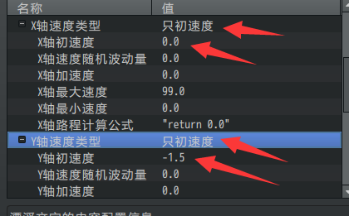

注意，由于弹道的配置是 速度x时间 = 路径。所以漂浮文字的持续时间，会影响漂浮文字最终移动到达的位置。

如果你要做 弹性移动 的效果，那么需要设置匀减速的公式：

初速度为负数，加速度为正数，最大速度为0，最小速度为-9999。

更多关于弹道的说明可以去看看“32.数学模型 > 关于弹道.docx”。

#### 4. 样式配置

接下来打开样式配置，除了默认内容文本，你还需要注意 UI基准 和布局透明度。

如果你想显示漂浮文字的外框，将布局透明度设置255就可以看见了。

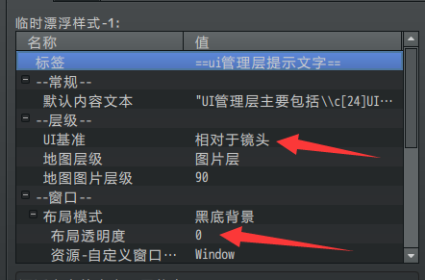

另外，需要注意配置窗口的中心锚点，默认锚点在 左上方。

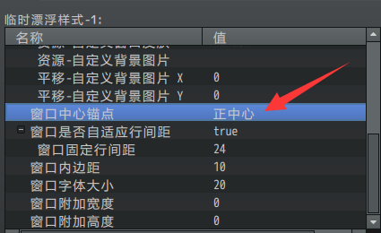

锚点会决定窗口放置在目标点的矩形位置。

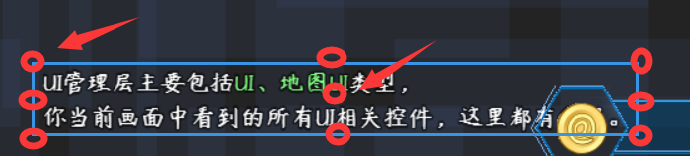

#### 5. 插件指令控制

完成样式和弹道后，接下来是测试调用。

初始化一个 临时漂浮文字，设置样式、弹道、位置。

注意，由于弹道是 速度x时间 = 路程 ；

持续时间 的长短会影响漂浮文字最终停留的位置，一定要先考虑计算好漂浮文字停留的位置，不然 漂浮文字跑出了镜头 会使你误以为指令没有生效。

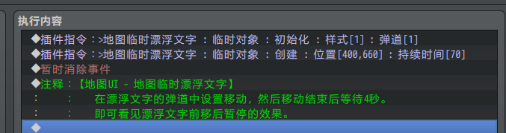

另外，漂浮文字的文本内容是可以控制修改的。

你可以在初始化之后，控制显示不一样的文本内容。

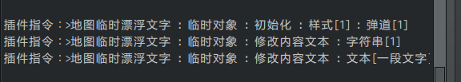

#### 6. 细节修正

进行实测后，你会发现 位置多偏移了一点，或者 停止移动后位置高了点。

这都需要你随时修改 位置 和 持续时间，或者 弹道中的公式。



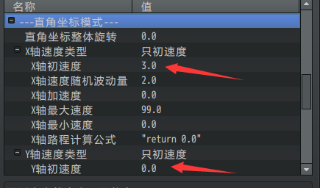

这也是临时漂浮文字 直接配置弹道 的比较麻烦的地方。

你可以在事件中使用 高级指令，以配置的弹道作为模板，临时修改 初速度 值。

相对而言会方便许多。

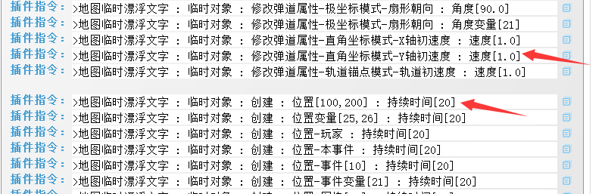

### 配置战斗的敌人身上漂浮文字

#### 1. 设置一个目标

首先你必须先设想一个目标，来设计专门的漂浮文字。

示例中提供的样式有限。你最好自己设计一套适用于自己游戏的飘浮文字。

比如，这里想做一个能够在 指定敌人 的位置显示临时漂浮文字。

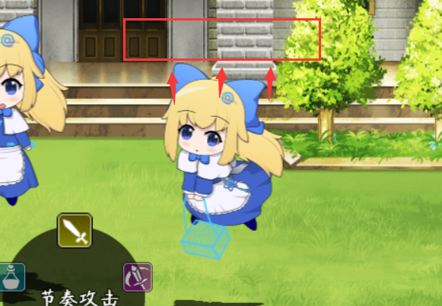

#### 2. 结构规划/流程梳理

用到的插件：

◆Drill_BattleFloatingTemporaryText 战斗UI – 临时漂浮文字

由于战斗界面不能使用并行事件，所以使用 临时漂浮文字 比较合理。

使用弹道匀速移动，结束移动后暂停，随后消失。

需要配置 弹道为匀速移动。

需要配置插件指令控制在特定的位置出现。

临时漂浮文字的难点，在于消失时间 **不可控**，只能预先在弹道中配置。

#### 3. 弹道配置

漂浮文字可以从下往上移动，如下图：

由于此配置步骤与前面 地图的步骤一样，如果你要做单纯的上移显示，

可以看前面的章节：3. 弹道配置。

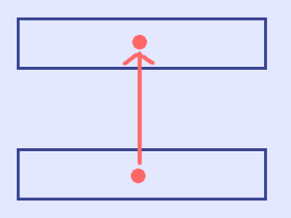

这里考虑做成抛物线的形式：

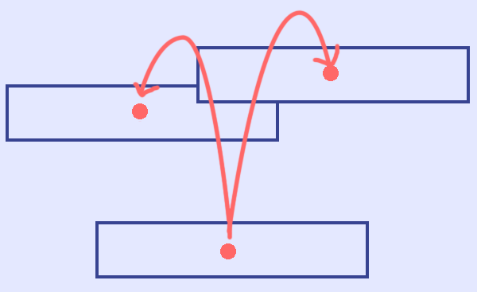

这里选择直角坐标模式：

（因为抛物线 属于 平抛运动，用直角坐标非常适合，而极坐标模式的公式极其复杂）

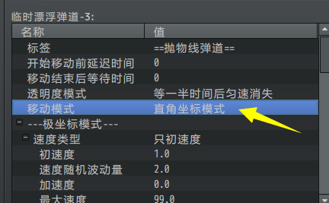

抛物线可以分成两个轴的公式：

X轴为匀速，初始速度可以设为随机波动3.0，在 -1.5 ~ 1.5之间浮动。

Y轴为匀加速，先向上移动，然后逐渐减速，再反向加速。

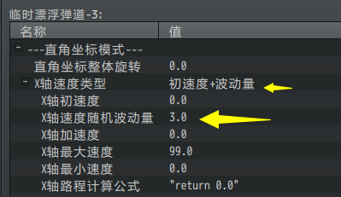

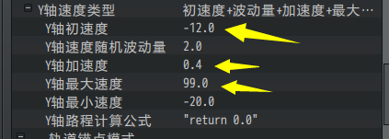

注意，由于弹道的配置是 速度x时间 = 路径。所以漂浮文字的持续时间，会影响漂浮文字最终移动到达的位置。

更多关于弹道的说明可以去看看“32.数学模型 > 关于弹道.docx”。

#### 4. 样式配置

接下来打开样式配置，除了默认内容文本，你还需要注意 UI基准 和布局透明度。

如果你想显示漂浮文字的外框，将布局透明度设置255就可以看见了。

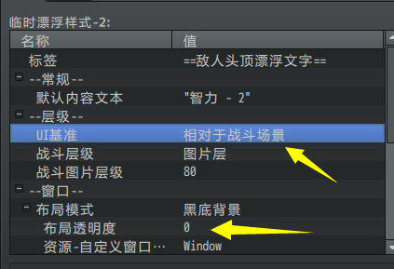

另外，需要注意配置窗口的中心锚点，默认锚点在 左上方。

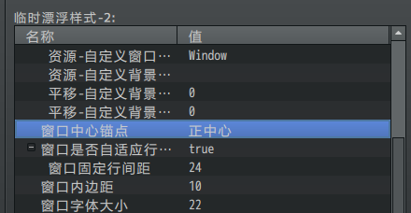

锚点会决定窗口放置在目标点的矩形位置。

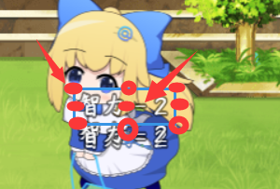

#### 5. 插件指令控制

完成样式和弹道后，接下来是测试调用。

注意，敌方位置，是以图中正下方的红点为基准的，所以如果要实现头顶漂浮文字，还需要进行一定的偏移控制。

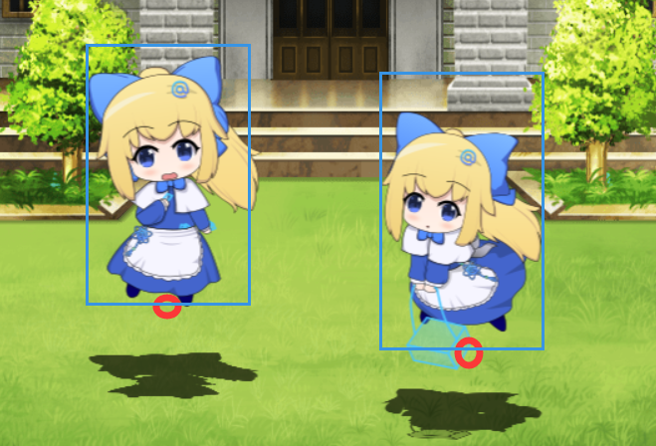

敌人图片资源高度为150像素

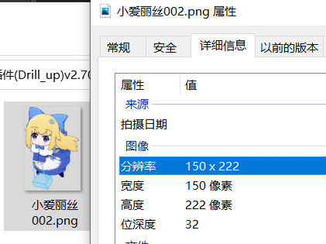

在插件中，y轴偏移 -130，如下图所示。

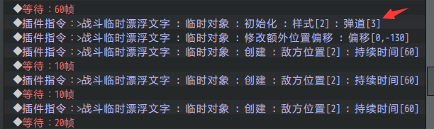

临时漂浮文字的 临时对象 创建后，可以多次执行创建，从而创建多个。

但注意，如果你在并行事件中用到了临时漂浮文字，且用到了等待帧指令后，那么最好每次创建都重新初始化，这样可以放置多个事件同时并行时，临时对象被冲掉。

#### 6. 细节修正

在游戏中测试，可以看到漂浮文字的抛物线效果。

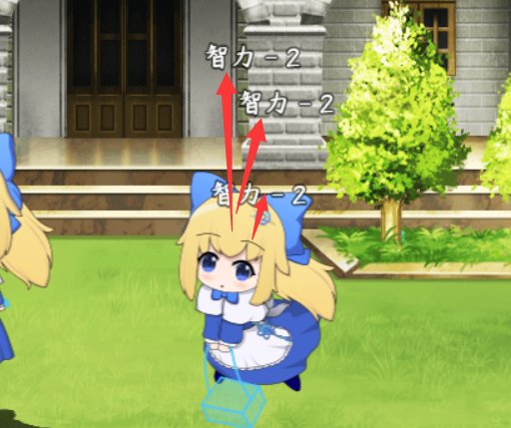

（可以去看看 示例战斗 中的“战斗中的漂浮文字”）

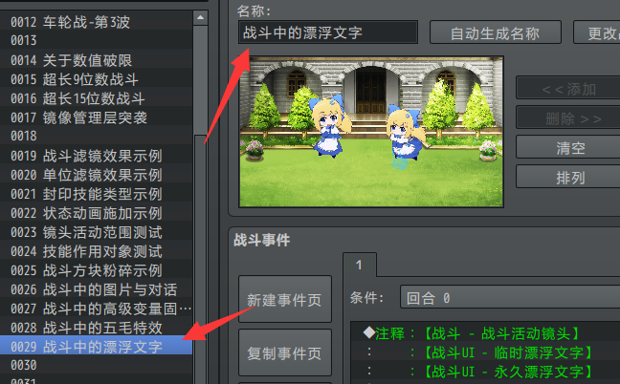

### 设计自定义弹幕

#### 设置一个目标

首先你必须先设想一个目标，比如参考某个指定视频的弹幕。

2023年4月17日，最近迷上bilibili上面的MIKAN的物理推演视频（其实是类似于模拟比赛模拟赌球的视频），由于物理推演是完全随机的结果，任何一个颜色都有赢的机会，但比赛过程中弹幕对里面完全随机的事件各种解说，加油助威，游戏氛围非常应景，于是作者我忍不住想开坑这种弹幕功能了。

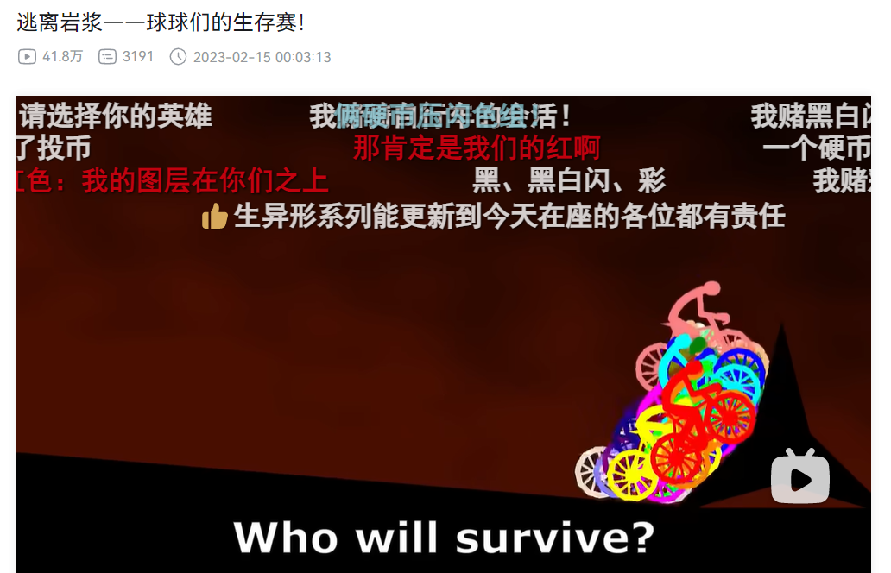

#### 2. 结构规划/流程梳理

用到的插件：

◆Drill_GaugeFloatingVideoBarrage 地图UI - 临时漂浮视频弹幕

根据插件，弹幕分为三个部分：常规弹幕、正上方弹幕、正下方弹幕。

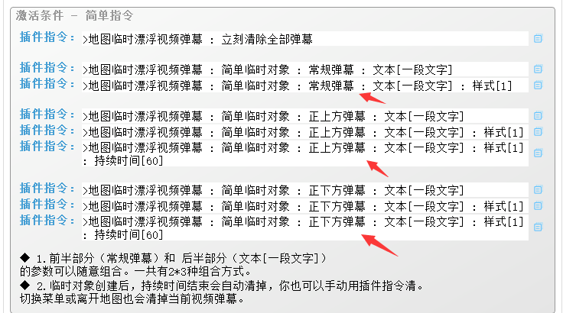

由于所有弹幕都通过 插件指令 来驱动，那么需要设置一个并行事件，在不同的时机控制弹幕的发射。

目前做不到像b站那样一次性大批量自定义发射时间，因此只能按照先后等待的顺序，依次发射不同的弹幕。

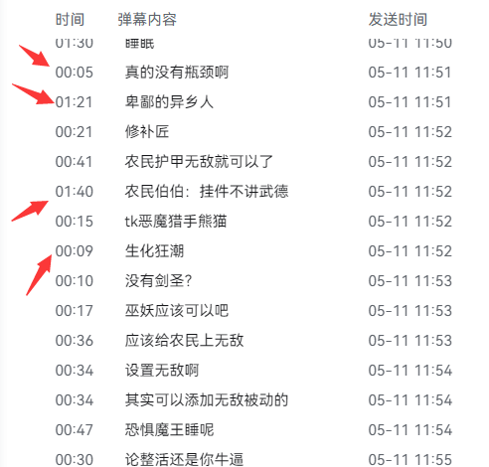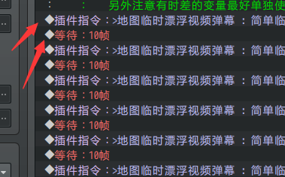

#### 3. 插件指令控制

执行一次插件指令，即可发射一条弹幕。

注意时间差，正上方弹幕会瞬间出现，而常规弹幕需要慢慢平移出来。

比如下图的 黄色箭头的常规弹幕 与 红色箭头的正上方弹幕。

常规弹幕需要提前发射出来。

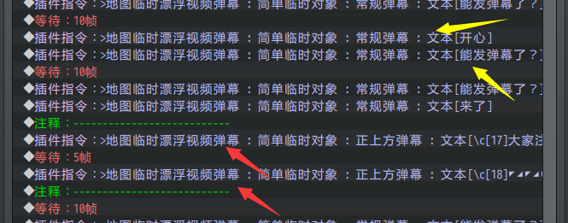

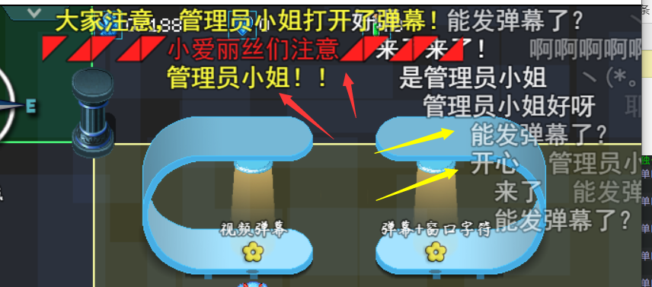

#### 4. 等待指令与并行事件

由于弹幕发射不会影响到玩家正常游戏过程，

因此需要在旁边建立一个并行的事件，并行执行发射弹幕。

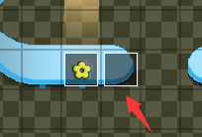 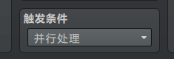

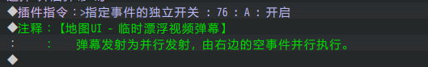

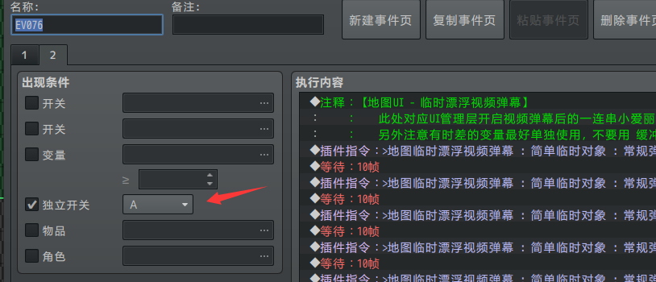

不建议把弹幕全部放到公共事件中，因为非常占空间。

而且弹幕是“临时漂浮文字”，刷菜单或离开地图直接会全部消失。

所以建立一个并行事件足够了。

|  |
| --- |
| 注意，并行执行的事件，如果你在它执行指令时，立即关闭独立开关，  则该事件会立即停止执行当前的所有指令。 |

#### 5. 循环播放随机弹幕

你可以把几种简单的弹幕组合在一起，每次随机抽取然后播放出来。

如下图，通过一个变量，来控制循环次数，

每隔8帧随机抽取1次，持续90次，这能使得720帧（12秒）内，反复显示随机弹幕。

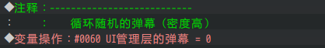

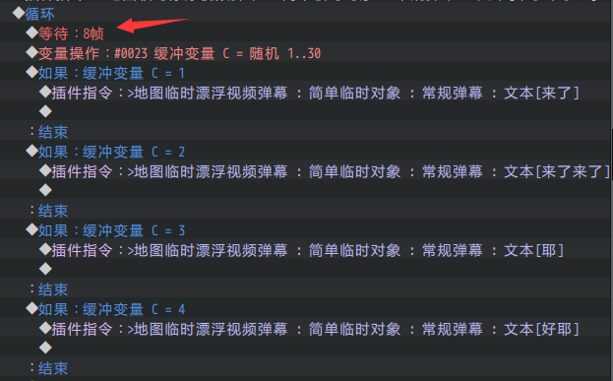

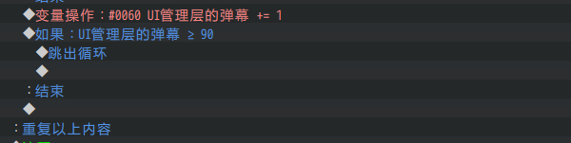

### 设计自定义物品框

#### 1. 设置一个目标

你需要先设定一个目标，比如参考某个游戏的物品框设计。

作者我在2020年12月《恶魔之魂1重置版》出来时，看的游戏视频，发现这个物品获得框的表示方式，比原来mog插件的表示方法好太多了。

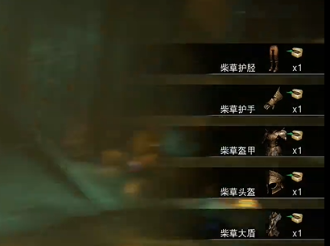

#### 2. 结构规划/流程梳理

用到的插件：

◆Drill_GaugeFloatingTreasureHud 地图UI - 临时漂浮物品框

由于漂浮文字本质上就是窗口，

因此，可以使用自定义的漂浮窗口，也可以换成图片背景。

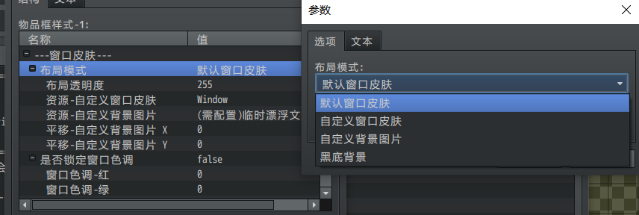

示例中使用的是默认皮肤，可以在默认皮肤的基础上，来设计物品框。

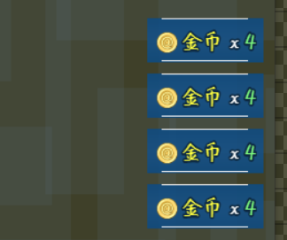

#### 3. 窗口皮肤设计

这里使用 自定义背景图片。

由于窗口的文本宽度不可控，你需要注意背景图片根据中心锚点的伸展方向。

详细介绍可以见前面章节：3）窗口皮肤/布局模式 和 4）窗口中心锚点 。

 

由于文字会向左边伸长，所以这里改成渐变。

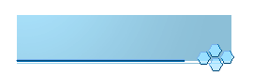



背景图片的中心锚点与窗口中心锚点保持一致。

测试后可以看到，背景还需要对位置进行轻微修正。

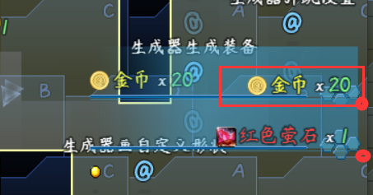

修改背景图片的平移，修正到合适位置。

然后整体队列 左移一点点，不要碰到右侧的游戏窗体边界。

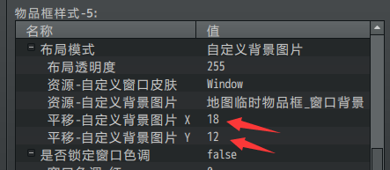

#### 4. 移动方式与物品获得设计

示例中也介绍了移动的推进方式，可以 向上、向下、向左、向右 推进。

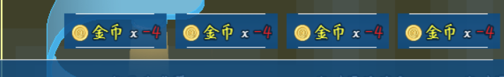

并且，物品获得的时间也可以稍微留点时差。

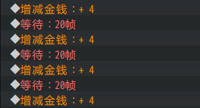 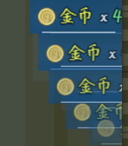

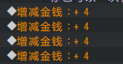 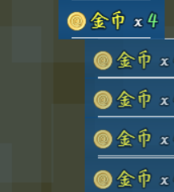

详细效果可以去 示例中 地图UI管理层 看看。

### 设计自定义消息

#### 1. 设置一个目标

你需要先设定一个目标，比如参考某个游戏的消息框结构。

2023年5月14日……好吧，这是我写插件的时间，并不是灵感获取到的时间。

开这种坑的想法很早就有了，不过总算实现了。

下面截图分别来自《星际争霸2》和《传送门2》。

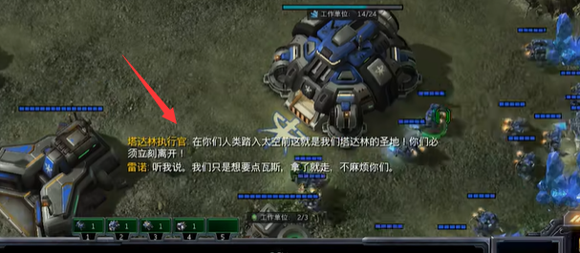

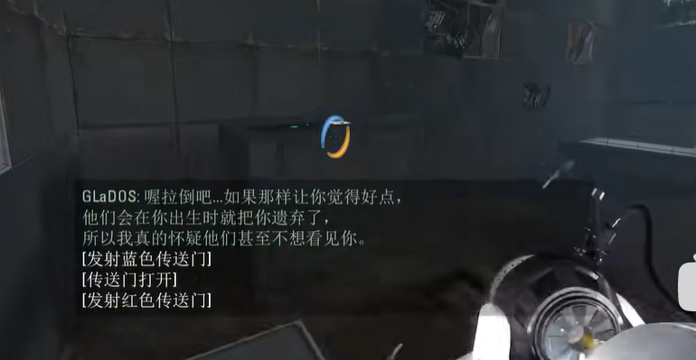

现在尝试实现《传送门2》的这种对话文字。

#### 2. 结构规划/流程梳理

用到的插件：

◆Drill_GaugeFloatingMessage 地图UI - 临时漂浮消息

◆Drill_VoiceInformation 声音 - 声音信息获取器

◆Drill_EventWait 物体 - 等待指令

默认窗口锚点为居中，并且根据文本宽度自适应。

不过，这个细节不仔细观察察觉不到，而且玩家也不一定会在意这个细节。

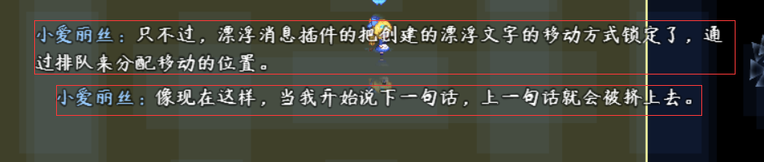

但是，窗口属性中提供了相关方法，要实现一模一样的效果是可行的。

你可以通过固定最大宽度，把自适应的消息撑开。

这样每条消息就都是一个大方框了，而不是居中的短消息。

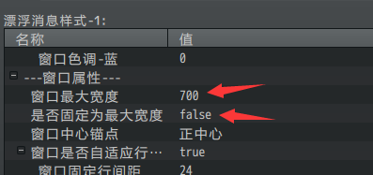

#### 3. 窗口皮肤设计

目标设计中包含黑框，这里可以直接设置布局模式为黑底，然后修改透明度为100.

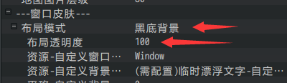

在游戏中测试即可看到效果。

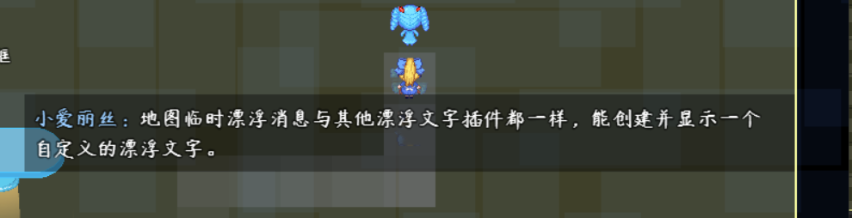

注意，除了字体大小，窗口的内边距、最大宽度设置，都可以修改。

你需要根据游戏的实际情况，来控制自定义消息占的位置。

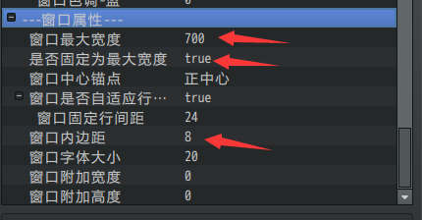

漂浮消息统一从 队列位置 出现。

注意确保 队列位置 的漂浮消息不会被默认的对话框窗口挡住。

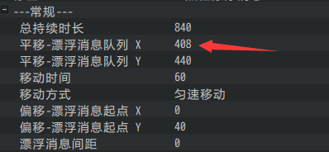

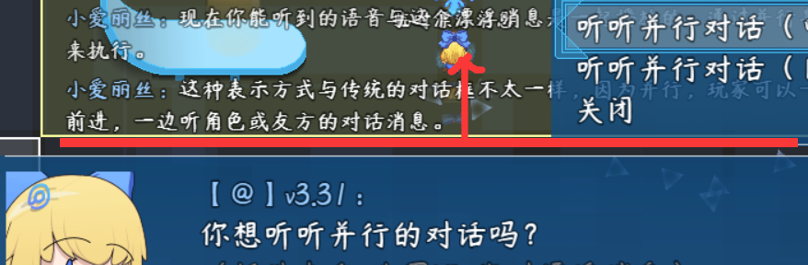

#### 4. 插件指令控制

由于漂浮消息可以一次性显示特别多的文本。

但玩家明显对于这种大文本的提示内容反应不过来，

所以你需要将文本切成很多段，每隔几秒发送一次。

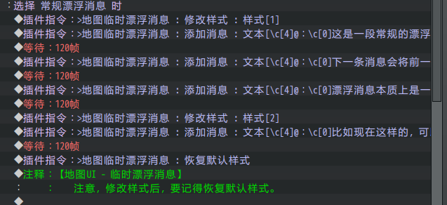

#### 5. 语音、等待、并行 控制

自定义消息在一般情况下都通过并行事件来执行。

比如下图，设计一个并行事件，只要开启那个并行事件的独立开关，就能依次播放漂浮消息了。

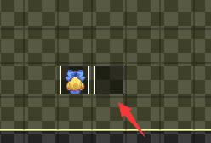

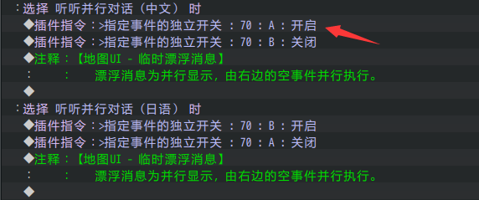

这里作者我为了使得语音与等待时间都能同步配合，使用了下面两个插件：

◆Drill_VoiceInformation 声音 - 声音信息获取器

◆Drill_EventWait 物体 - 等待指令

通过插件 声音数据获取器，能够获取到声音的时长，赋值给变量21。

通过插件 等待指令，能够等待变量21长度的时间，实现语音说完一句话冒出下一句话。

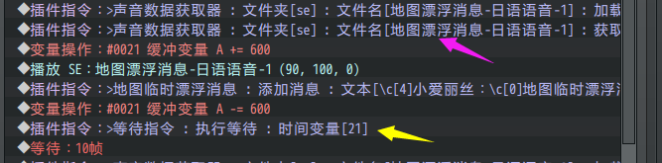

这样就能实现 按照语音 的时间长度控制播放消息了。



## 常见问题（FAQ）

### 永久漂浮文字修改透明度没有效果

|  |  |
| --- | --- |
| **问题名称** | 永久漂浮文字修改透明度没有效果 |
| **问题图示** |  |
| **问题描述** | 执行匀速变化时，插件指令没有任何效果，并且漂浮文字不显示。  后来显示也是一瞬间显示，没有过度。 |
| **解决方案** | 1.你需要留意弹道核心是否更新，因为[v1.6]之前版本的弹道核心，对于透明度变化都未提供支持。    2.没有过度效果，是因为样式中有 初始透明度 的配置。  你可以将透明度设为0，这样初始的漂浮文字是不显示的。    你也可以如下图多写一行插件指令，第1帧立刻变化透明度至1或0，然后再慢慢变化。 |